12.06.2023 р. м. Київ

Засідання Президії Національної спілки фотохудожників України

Присутні: голова правління НСФХУ Едуард Странадко, члени Президії: Андрій Чекановський, Любов Котляр, Валерій Скляренко.
Відсутні: Олександр Харват, Микола Заварика (на фронті).
Засідання у зв’язку з воєнним станом відбувається у телефонно-листувальному режимі.

† Хвилина мовчання світлій пам’яті Дудкіна Івана Федотовича.
† Хвилина мовчання світлій пам’яті Компанцевої Наталії Володимирівни.

Порядок денний засідання Президії Національної спілки фотохудожників України

Е. Странадко:
Попри військовий стан, переміщення великої кількості спілчан, мізерність фінансування, відсутності підтримки призначенням нових стипендій робота НСФХУ ведеться в онлайн режимі. На сайті www.photospilka.inf.ua розміщаються офіційні документи та звіти. На Фейсбуці Спілки ведеться інформація про творчу роботу: https://www.facebook.com/photospilka, розміщуються посилання на виставки, каталоги, творчі проекти.

Пропоную членам Президії розпочати роботу з підготовки рішення щодо проведення чергового 52-го Пленуму НСФХУ у скороченому режимі листування.

1. На час воєнного стану в разі неможливості зібратися очно призупинити статутні дії і процедури щодо проведення виборів органів керівництва НСФХУ та місцевих організацій.
2. Президія повторює пропозицію (затверджену 51 Пленумом НСФХУ) на час воєнного стану спростити порядок прийняття нових членів до НСФХУ, а саме: приймальній комісії НСФХУ розглядати кандидатури, затверджені відповідними органами обласних організацій НСФХУ, без другого розгляду кандидатур цими організаціями.
3. Провести 52-й Пленум НСФХУ у скороченому режимі листування. Розглянути на ньому лише нагальні питання: прийом нових членів та інші (лист щодо надання пропозицій надіслати головам місцевих організацій).

Виставки та проекти проведенні та підтримані секретаріатом НСФХУ подаються у окремому файлі до цього протоколу. Пропоную головам місцевих організацій додавати до файлу «НСФХУ_Фотовиставки 2023» виставки, проведені місцевими організаціями для розміщення на сайті НСФХУ.

Пропоную затвердити проект порядку денного Пленуму та розробити проект рішення Президії щодо проведення 52 Пленуму у дистанційному режимі електронної переписки без зібрання очного Пленуму.

В.Скляренко: в звіт прошу додати Всеукраїнські виставки, проведені в січні-червні 2023 р. Київською організацією НСФХУ.

Л. Котляр: пропоную прибрати з Проекту порядку денного: Затвердження новообраних та переобраних голів обласних осередків та пропоную більш стислий виклад стосовно вступних внесків.

А.Чекановський: список виставок додаю, пропоную дозволити обласним організацій зберегти прийом з кандидатським терміном і подвійним розглядом кандидатур на прийом у члени Спілки

Проект порядку денного 52 Пленуму НСФХУ:

† Хвилина мовчання світлій пам’яті наших колег:
Дудкіна Івана Федотовича
Компанцевої Наталії Володимирівни

1. Звіт голови Правління НСФХУ.
2. Розгляд кандидатур на почесних членів.
3. Розгляд кандидатур на асоційованих членів.
4. Виключення з рядів НСФХУ.
5. Звіт голови Правління про отримання та чергу на стипендії.
Подання на стипендії.
6. Робота Приймальної комісії.

Рішення Президії НСФХУ щодо проведення чергового Пленуму НСФХУ.

1. На час воєнного стану проводити черговий 52 Пленум НСФХУ у дистанційному режимі електронної переписки без зібрання очного Пленуму.
1.2. Голови територіальних осередків мають відправляти роботи кандидатів екранного розміру разом з біографіями та відповідними документами на адресу photospilka@ukr.net в електронному вигляді.
Також потрібно відправити заповнені форми: http://photospilka.inf.ua/pryiom.htm
1.3. Після особистого розгляду кожним членом Приймальної комісії робіт всіх кандидатів члени Приймальної комісії надсилають електронною поштою свої пропозиції / оцінки щодо кандидатів за адресою photospilka@ukr.net
1.4. У разі вступу кандидати згідно до Статуту та «Положенню про прийом» передають вступні внески за формулою 200 + 300 грн. з яких 200 грн. залишається у місцевій організації.
1.5. Вступний внесок у сумі 300 грн. передається до центральної каси Спілки на картку Монобанку 5375 4141 2720 1852 (Странадко Е.М.)
1.6. Для отримання бейджу закордонного зразку, який на час військового стану буде основним документом і який згідно рішення Пленуму надається на 5 років, необхідно надіслати у листі на адресу photospilka@ukr.net:
- особисту фотографію в електронному вигляді у форматі 3 х 4;
- вказати у листі ім'я та прізвище українською та англійською мовами як у закордонному паспорті;
- для QR коду на бейджі вказати телефон, ФБ-сторінку, сайт та електронну пошту.
Ціна бейджу становить 200 грн, які треба перерахувати на рахунок Монобанку, вказаний вище.
1.7. Оформлення паперового посвідчення здійснюватиметься по закінченню воєнного стану!

2. Визначити наступні орієнтовні строки підготовки та проведення Пленуму:
- до 20 червня – відправка звіту Голови та рішення Президії членам Правління НСФХУ на їх електронні адреси.
- 20 червня – 23 червня – надсилання голосів членів Правління НСФХУ до Голови Правління на схвалення чи проти пропонованих рішень Пленуму.
В разі додавання тем для обговорення та зауважень протокол Пленуму зі змінами відправляти вдруге.
- 20 червня – 30 червня або раніше – проведення у територіальних осередках онлайн (чи в разі можливості зібратися очно) розгляду робіт кандидатів та рекомендованих до Приймальної комісії.
- 30 червня – 15 липня – відправка файлів робіт кандидатів на адресу photospilka@ukr.net .
- 15 липня – 25 липня – робота Приймальної комісії і завершення 52-го Пленуму.
Протокол рішення Приймальної комісії надсилається Голові Правління НСФХУ за підписом Голови Приймальної комісії включно по 25 липня.
До того процедуру прийому вважати не закінченою.
3. Склад Приймальної комісії:
Кондрат Ростислав Омелянович (Івано-Франківськ), голова
Бусленко Сергій Петрович (Рівне)
Верещагін Володимир Леонідович (Київ)
Куцький Олег Васильович (Одесса)
Наконечний Іван Іванович (Донецьк)
Огородник Олег Михайлович (Львів)
Павлик Тетяна Зеновіївна (Івано-Франківськ)

4. Звернути особливу увагу на заповнення документів – Анкети кандидата/члена НСФХУ та Заяви на обробку персональних даних, посилання на які можна завантажити з розділу сайту «Прийом» http://photospilka.inf.ua/pryiom.htm

Проголосували „За” одноголосно.
Голова Правління НСФХУ: 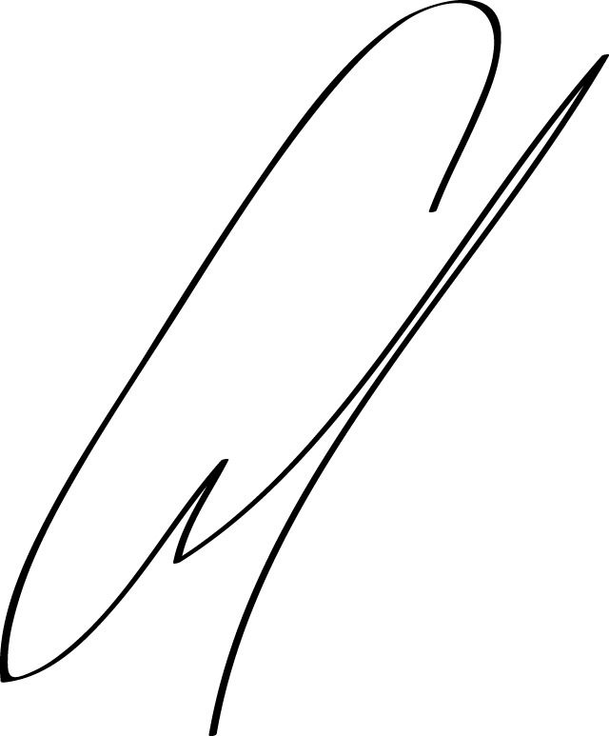 Едуард Странадко

